**HEREKE MESLEKİ VE TEKNİK ANADOLU LİSESİ**

**2018-2019 YAZ DÖNEMİ**

**WEB TASARIM VE PROGRAMLAMA DERSİ ORTALAMA YÜKSELTME SINAVI**

1-) Aşağıda görüntüsü verilen ( index.html ) sayfa tasarımını yapınız.

Sayfa yapısında bulunan slider ve menü çalışmalıdır. (Menülerin gideceği sayfaların tasarımını yapmak zorunda değilsiniz)

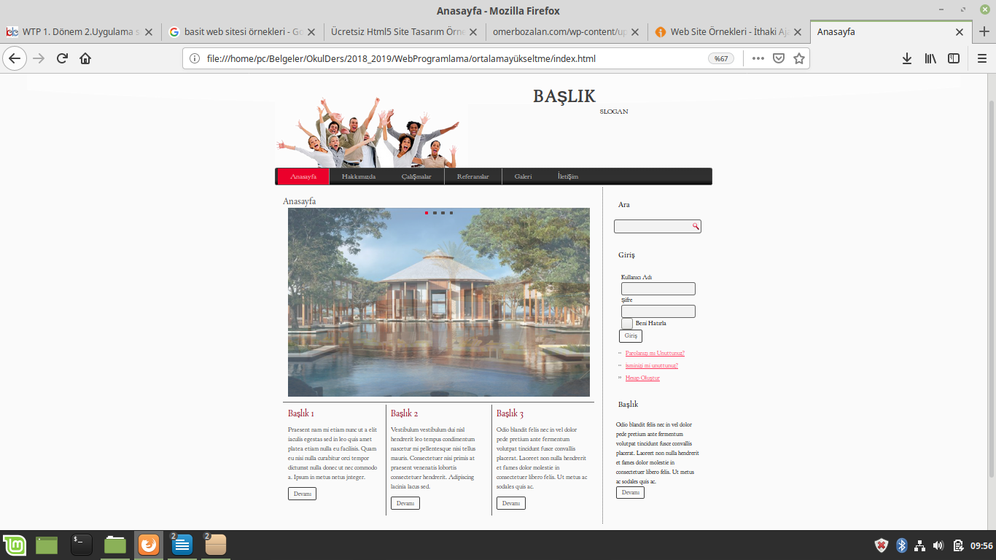

|  |  |
| --- | --- |
| **DEĞERLENDİRME KRİTERLERİ** | |
| **İş ve İşlem** | **Puan** |
| Site tanımlamak | 5 puan |
| index.html sayfası | 50 puan |
| Köprülerin verilmesi ve doğru çalışması | 10 puan |
| Sliderın çalışması | 15 puan |
| Form elemanları kullanımı | 10 puan |
| **Toplam** | 100 puan |
|  |  |
|  |  |
|  |  |

Cantekin Çelikhası Aynur GÜLEŞÇE

Üye Üye

10/06/2019

Ersin ŞAHİN

Okul Müdür